2024年08月01日

选举 尽量 尽力 警戒 枪击 受伤 改变 复杂 简单 设备 警察

安装 浪费 志愿 衬衫 昂贵 便宜 紧张 松弛 打仗 失败 胜利

竞赛 缓慢 结算 普通 课堂 教室 突然 忽然 转换 竞争 压力

模拟 勉强 预计 互补 聚会 比喻 遇到 综合 吸引 尤为 亲人

健康 继续 呼吸 清新 晾晒 好处 坏处 总统 岛屿 独立 支持

优点 缺点 答应 回答 优秀 优良 良好 中等 较差 很差 关心

另外 批评 表扬 程度 较轻 较重 较好 较差 来源 来源于

国民党 共产党 五十步笑百步 精神和肉体，总要有一个在路上。

笑话：1.他给大家讲了一个笑话，大家笑得嘴都合不拢。

2.他觉得自己很聪明，总是喜欢笑话别人笨。

当今做生意，基本上要用社交软件或者电话寻找顾客，除非你卖的东西非常好，那么客人就会主动上门，因为“茶好客常来”。其实，如果你卖优质的产品，你只要找到一个顾客，你知道他肯定会回头，还会带来他的朋友，你的客户群就会越来越大。就像要推销一本自己的书，如果你的书很有趣，自然会有人买你的书。

我从8月5日开始我的第一份实习工作，是我自己一个人去那个公司，没有认识的人陪我去，公司里也没有我认识的人，所以那是一个陌生的环境。这个公司是我在网上找到的，我给他们发了电子邮件，他们说我的简历比较有意思，希望可以和我多聊一聊，所以我们用网络视频来互动，最后他们答复/答应我可以到他们的公司实习。我这次实习持续四个月，从8月到11月。之后，在11月这个月，我会寻找我的第二份实习工作。因为要两个实习工作，学校才会给我们开出实习证明。在两次实习的中间，可能是明年的1月份，妈妈说会带我回中国1个月，可能会看看亲戚们。

文化补充： 药到病除

“药到病除”的意思是吃了药，病马上就好了。形容医生的医术很高明，用药恰到好处。现在也比喻厉害的人能够找到问题的关键，马上解决问题。

作业：

1.读上面的词和句子，搞清楚意思。

2.请抄写下面的词语，每个三遍。（贴到词语后空白的地方）

衣服 客人 医院 现在 禹轩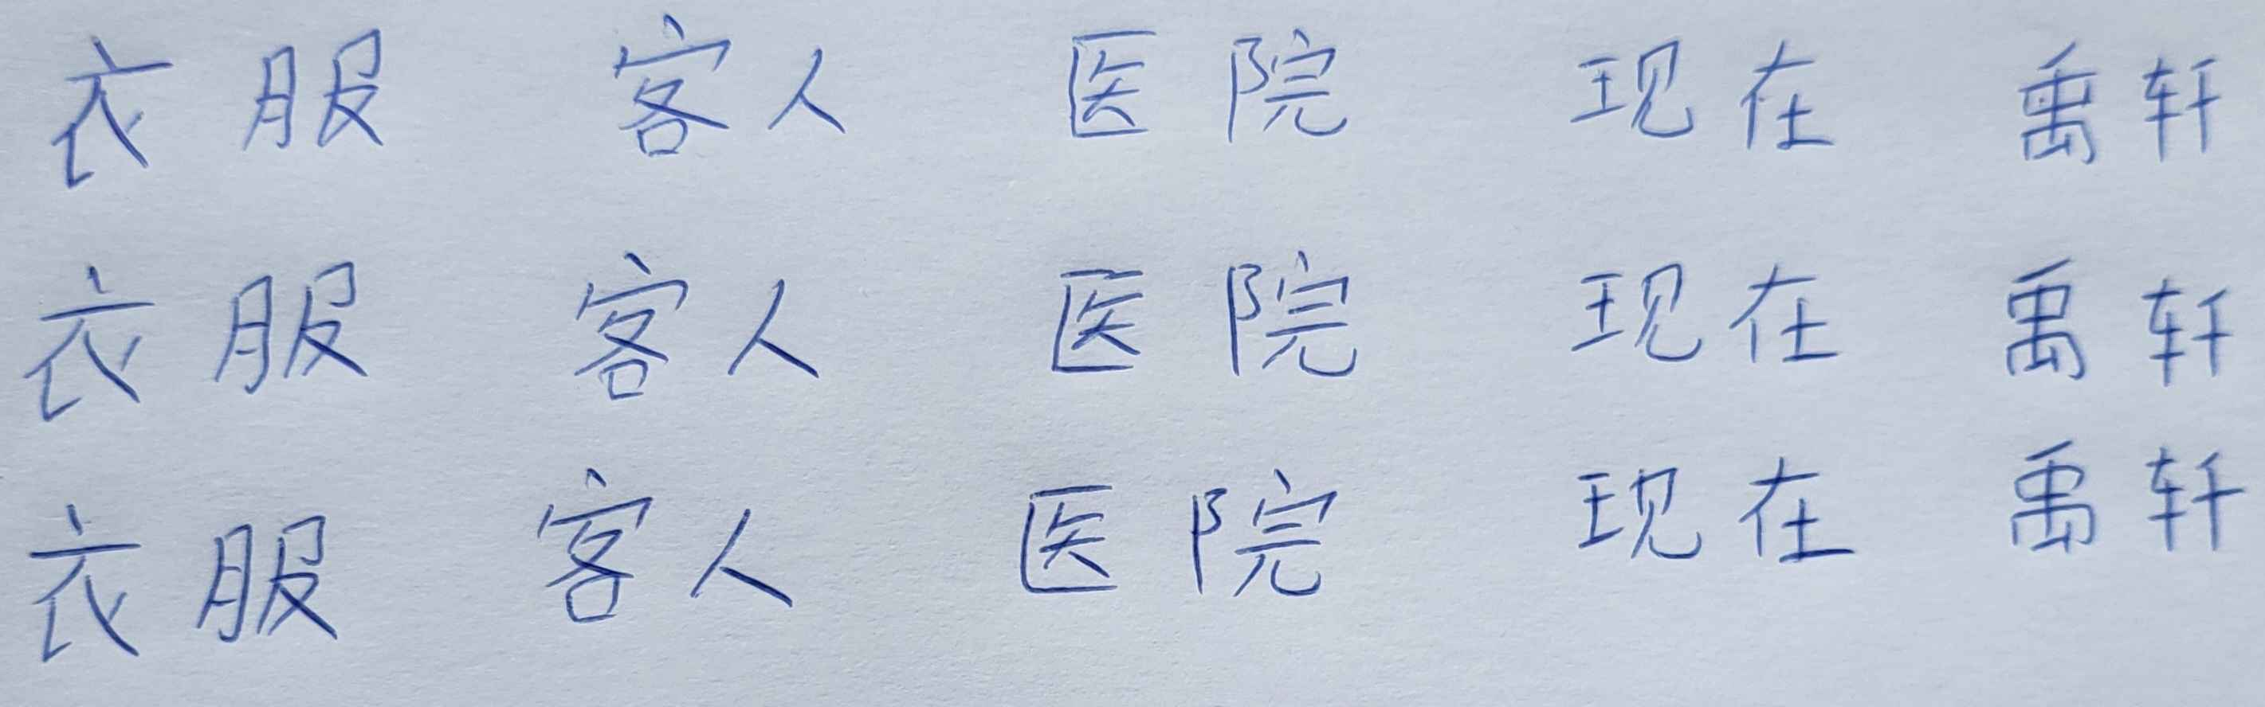

4.请用“五十步笑百步”写一段话（至少60个字）。

每个人都有缺点，纵然如果别人有我们一样的缺点，我们就想笑他们，就是“五十步笑百步”。应该要想怎么改正我们自己的缺点，因为人们在笑别人的时候，可能他们怕是跟这别人一样差。在这情况，我们不在笑别人，其实我们在笑自己。我们心里，肯定知道我们不喜欢有这些缺点，但是笑比改变容易多，因为要很多努力和毅力改变自己。